**VСанкт-Петербургский национальный исследовательский университет информационных технологий, механики и оптики**

**УЧЕБНЫЙ ЦЕНТР ОБЩЕЙ ФИЗИКИ ФТФ**



|  |  |  |  |  |  |  |  |
| --- | --- | --- | --- | --- | --- | --- | --- |
| **Группа** | P3123 | | | **К работе допущен** | |  | |
| **Студент** | | Сафонова А. О. | | **Работа выполнена** | | | 29.12.2020 |
| **Преподаватель** Афанасьева Т. В. | | | | **Отчет принят** | | | |
|  |  |  |  |  |  |  |  |

**Рабочий протокол и отчет по**

**лабораторной работе № 1.0****7V**

МАЯТНИК МАКСВЕЛЛА



1. **Цель работы**.
2. Изучение динамики плоского движения твердого тела на примере маятника Максвелла.
3. Проверка выполнения закона сохранения энергии маятника с учетом потерь на отражение и трение.
4. Определение центрального осевого момента инерции маятника Максвелла
5. **Задачи**, **решаемые при выполнении работы**.
6. Найти значение момента инерции маятника
7. Сравнить экспериментальное и расчетное значение момента инерции
8. Составить графики зависимостей кинетической и полной энергии от высоты нахождения маятника для трех последовательных полупериодов колебаний
9. **Объект исследования**

Маятник Максвелла

1. **Метод экспериментального исследования**.

Эксперимент, лабораторное исследование.

1. **Рабочие формулы и исходные данные**.

|  |  |
| --- | --- |
| Скорость центра масс | 𝑉 = 𝑉вр(𝑟) = 𝜔r |
| Центральный момент инерции | 𝐼с = 𝑚𝑟2 (︁𝑔/𝑎 − 1 ) |
| Коэффициент пропорциональности | 𝛼 = (︂ 1 + 𝐼с/ 𝑚𝑟2 ) |
| Мгновенная скорость | 𝑣i = 2𝑟/𝑡i |
| Кинетическая энергия | 𝐸кин𝑖 = 1/2𝑚 (︂ 𝐼c/𝑚𝑟2 + 1)︂ · 𝑣i2 |
| Потенциальная энергия | 𝐸пот = 𝑚𝑔H |
| Полная энергия | 𝐸полн𝑖 = 𝐸кин𝑖 + 𝐸пот |

1. **Измерительные приборы**.

|  |  |  |  |  |
| --- | --- | --- | --- | --- |
| ***№*** | ***Наименование*** | ***Тип прибора*** | ***Используемый диапазон*** | ***Погрешность прибора*** |
| 1 | Линейка | Аналоговый | От 0 до 800 мм | 0,5мм |
| 2 | Секундомер | Цифровой | От 0 до 9999,9 мс | 0,005 мс |

1. **Схема установки** (***перечень схем****,* ***которые составляют Приложение*** *1*).

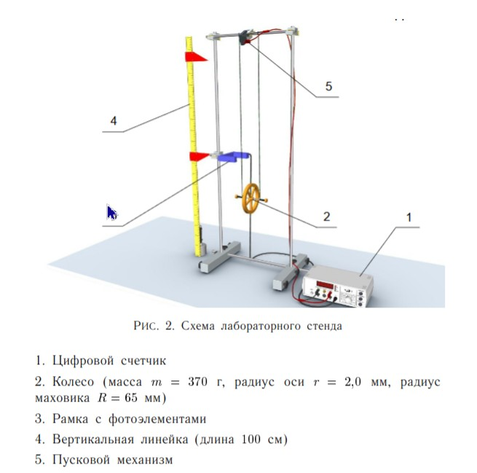

1. **Результаты прямых измерений и их обработки**.

Измерения были выполнены дистанционно 29.12.2020 в период с 12:00 до 13:00

|  |  |  |  |  |  |  |  |
| --- | --- | --- | --- | --- | --- | --- | --- |
| h0 = 10 см | hi | | | | | | |
| 20 см | 30 см | 40 см | 50 см | 60 см | 70 см | 80 см |
| t1,мс | 2613,3 | 3718,6 | 4554,8 | 5263,6 | 5896,5 | 6457,7 | 6984,0 |
| t2,мс | 2615,6 | 3715,5 | 4562,4 | 5273,1 | 5897,5 | 6457,8 | 6976,8 |
| t3,мс | 2612,7 | 3719,2 | 4558,5 | 5270,5 | 5891,3 | 6454,2 | 6983,3 |
| t4,мс | 2616,9 | 3715,7 | 4557,1 | 5272,4 | 5889,5 | 6452,3 | 6982,2 |
| t5,мс | 2616,2 | 3713,1 | 4560,5 | 5270,8 | 5894,8 | 6461,2 | 6974,8 |
| ∆hi, м | 0,1 | 0,2 | 0,3 | 0,4 | 0,5 | 0,6 | 0,7 |
| ⟨𝑡⟩, мс | 2614,94 | 3716,42 | 4558,66 | 5270,08 | 5893,92 | 6456,64 | 6980,22 |
| 𝑔⟨𝑡⟩i2, м | 33,57 | 67,81 | 102,04 | 136,37 | 170,56 | 204,69 | 239,23 |

|  |  |  |  |  |  |  |  |
| --- | --- | --- | --- | --- | --- | --- | --- |
| h0 = 10 см | hi | | | | | | |
| 20 см | 30 см | 40 см | 50 см | 60 см | 70 см | 80 см |
| t1,мс | 52,7 | 37,3 | 30,4 | 26,3 | 23,7 | 21,5 | 19,9 |
| t2,мс | 81,1 | 44,2 | 33,7 | 28,5 | 25,1 | 22,5 | 20,8 |
| t3,мс | 81,6 | 44,5 | 33,8 | 28,6 | 25,0 | 22,7 | 20,8 |
| 𝑣1, м/с | 0,0948 | 0,1340 | 0,1645 | 0,1901 | 0,2110 | 0,2325 | 0,2513 |
| 𝑣2, м/с | 0,0617 | 0,1131 | 0,1484 | 0,1754 | 0,1992 | 0,2222 | 0,2404 |
| 𝑣3, м/с | 0,0613 | 0,1124 | 0,1479 | 0,1748 | 0,2000 | 0,2203 | 0,2404 |

1. **Расчет результатов косвенных измерений**.

|  |  |  |  |  |  |  |  |
| --- | --- | --- | --- | --- | --- | --- | --- |
| h0 = 10 см | hi | | | | | | |
| 20 см | 30 см | 40 см | 50 см | 60 см | 70 см | 80 см |
| Екин1 | 0,0297 | 0,0254 | 0,2093 | 0,1699 | 0,0127 | 0,0084 | 0,0042 |
| Екин2 | 0,0272 | 0,0232 | 0,0187 | 0,0145 | 0,0103 | 0,0060 | 0,0018 |
| Екин3 | 0,0272 | 0,0228 | 0,1888 | 0,0144 | 0,0103 | 0,0059 | 0,0018 |
| Епот | 1,3846 | 1,8462 | 2,3077 | 2,7692 | 3,2308 | 3,6923 | 4,1539 |
| Еполн1 | 1,4143 | 1,8716 | 2,3286 | 2,7862 | 3,2435 | 3,7007 | 4,1581 |
| Еполн2 | 1,4118 | 1,8693 | 2,3264 | 2,7837 | 3,2411 | 3,6983 | 4,1556 |
| Еполн3 | 1,4118 | 1,8690 | 2,3265 | 2,7836 | 3,2411 | 3,6983 | 4,1556 |

Iс=0,000999

Iтеор=0,001986

1. **Графики** (***перечень графиков****,* ***которые составляют Приложение*** *2*)

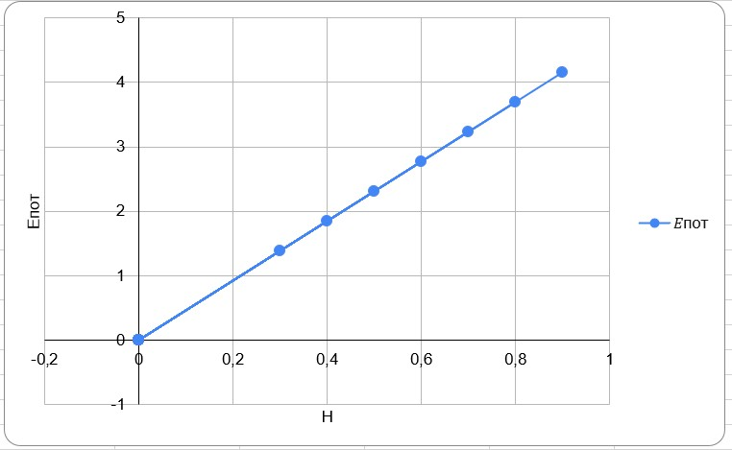

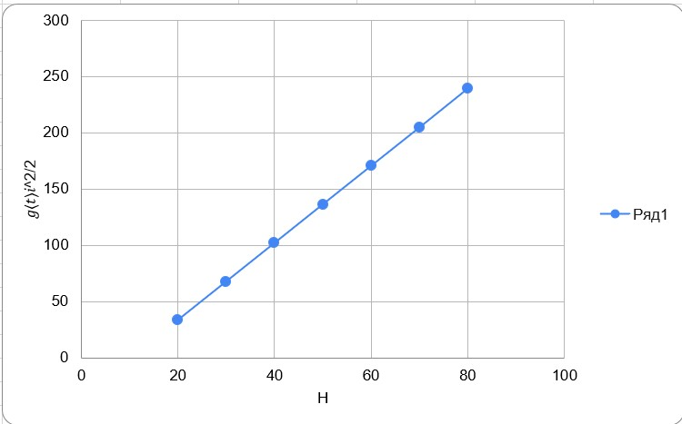

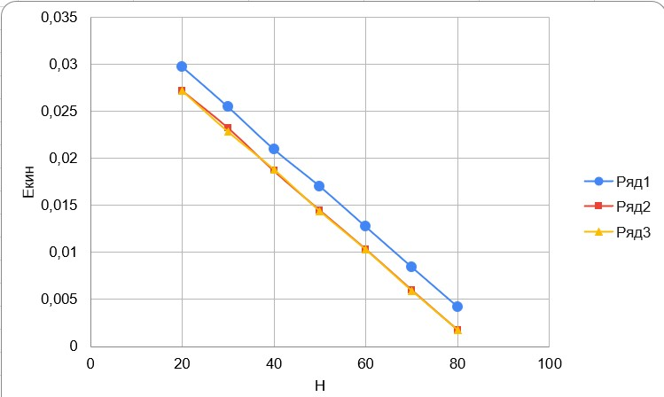

1. **Окончательные результаты и выводы**.

Полученное экспериментальным путём значение момента инерции колеса маятника Максвелла можно считать достоверным. Энергия линейно зависит от высоты маятника.

1. **Замечания преподавателя** (***исправления****,* ***вызванные замечаниями* *преподавателя****,* ***также помещают в этот пункт***).

***Примечание:*** 1. ***Пункты*** *1-13* ***Протокола****-****отчета*** ***обязательны для заполнения****.*

1. ***Необходимые исправления выполняют непосредственно в протоколе****-****отчете****.*
2. ***Для построения графиков используют только миллиметровую бумагу****.*
3. ***Приложения*** *1* ***и*** *2* ***вкладывают в бланк протокола****-****отчета****.*